Тесты для промежуточной аттестации в 7 классе
Инструкция по выполнению работы
Первое и второе задания второй части В1 и В2, а также первое задание третьей части С1 идут с разными значками в зависимости от того, по учебникам каких авторов обучался ученик:
• по учебникам авторов Алимова U1.A. и др. (А.)
В1(А.),В2(А.,М.)иС1(А.)
• по учебникам авторов Макарычева Ю.Н. и др. (Мак.)
В1(М., Мак.), В2(Мак.) и С1(М., Мак.)
• по учебникам авторов Мордковича А.Г. и др. (М.)
В1(М., Мак.), В2(А., М.) и С1(М., Мак.)
За выполнение каждого задания ученик получает определенное число баллов.
Первая часть
выполняется непосредственно в бланке с текстами заданий. В заданиях с выбором ответа ученик отмечает тот ответ, который считает верным; в заданиях с кратким ответом — вписывает ответ в отведённое место. В заданиях на соотнесение, в которых устанавливается соответствие между рассматриваемыми объектами, ученик соединяет их произвольными линиями.
Задания второй части
выполняются на черновике, после чего ответ заносится на бланк в указанное место.
Задания третьей части выполняются на отдельных листах с полной записью решения. Исправления и зачеркивания, если они сделаны аккуратно, в каждой части теста, не являются поводом для снижения оценки.

Время выполнения работы
На выполнение всей работы отводится 100 минут.
Первая часть ориентировочно занимает около 40 минут,
вторая — около 25 минут, остальное время выполняется третья часть работы.

Система оценивания
Для оценивания результатов выполнения работ применяются традиционные отметки «2», «3», «4», «5»
и рейтинг от 0 до 20 баллов в 7-ом классе

Таблица максимального числа баллов за одно задание
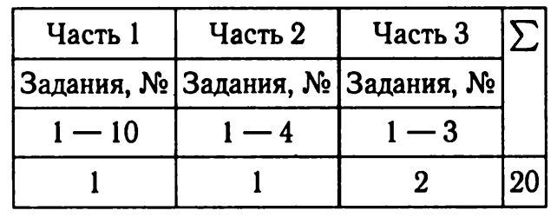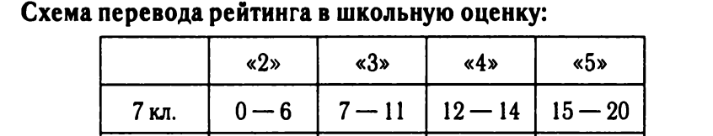

Тест для промежуточной аттестации А – 7
Вариант №1  Часть 1  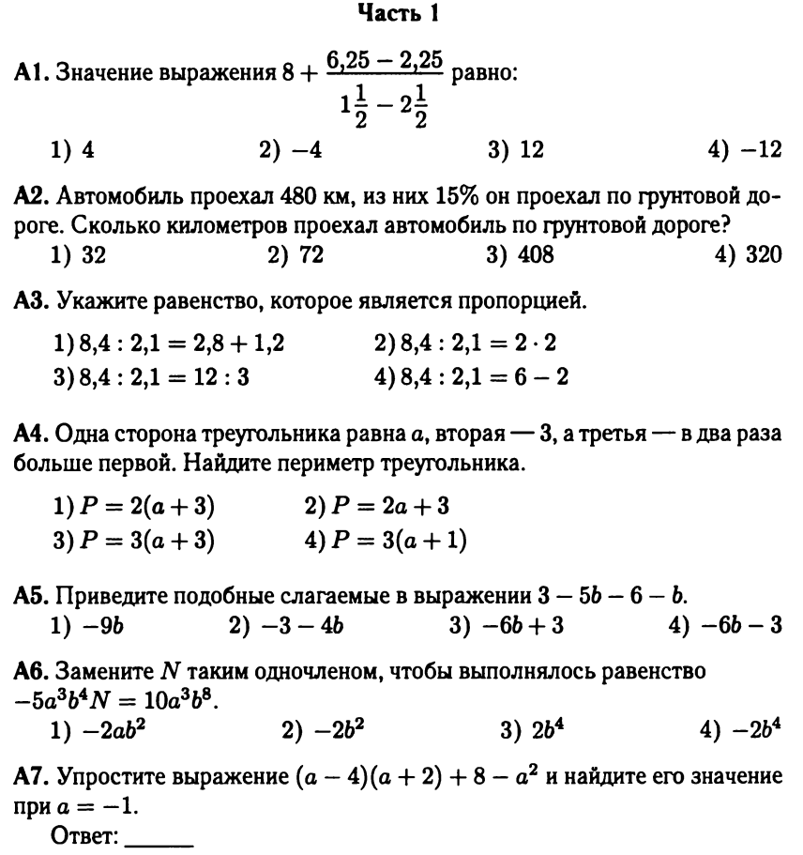  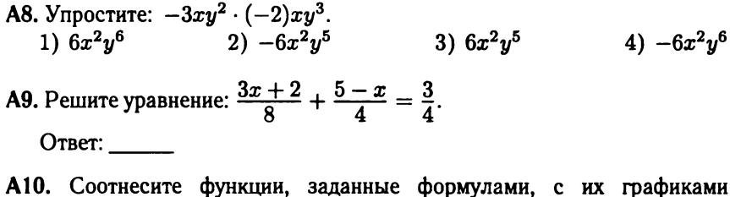  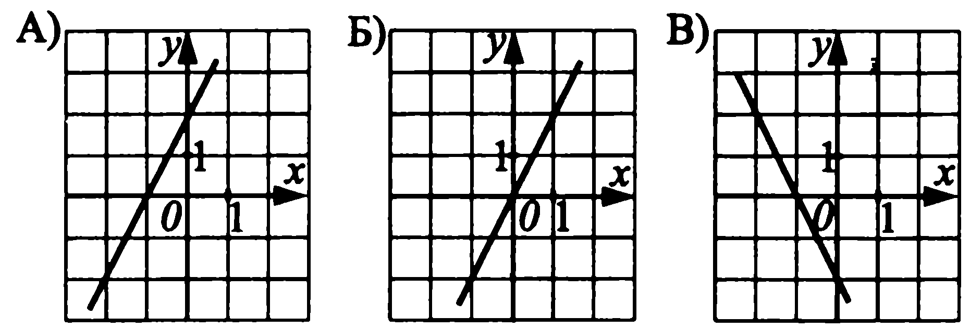  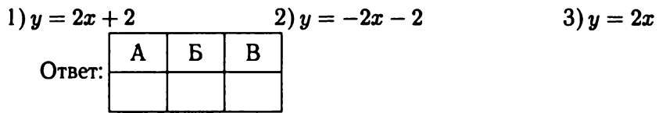  Часть 2  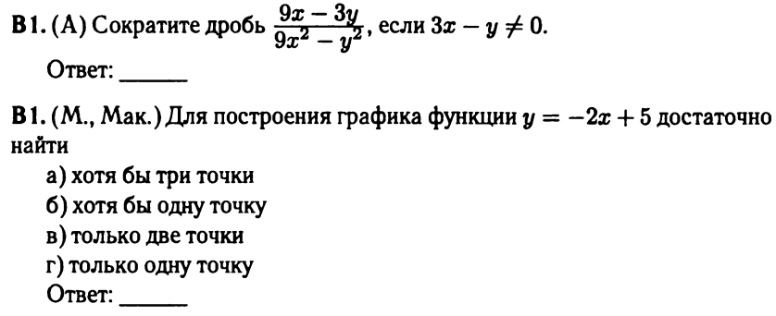 | 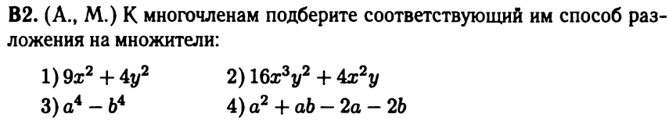  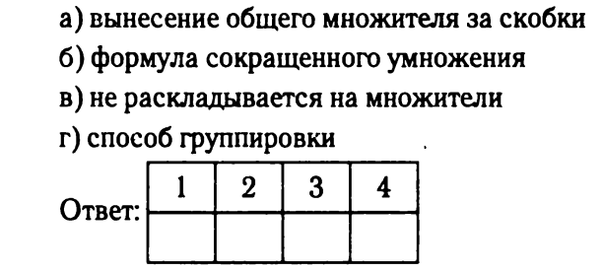  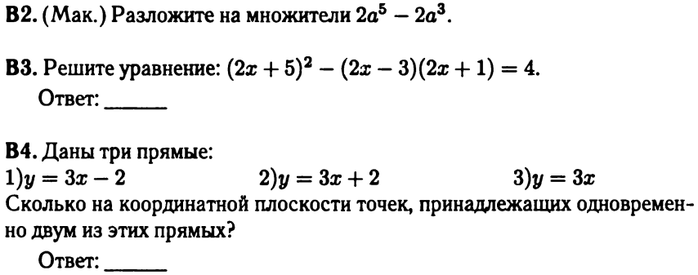  Часть 3  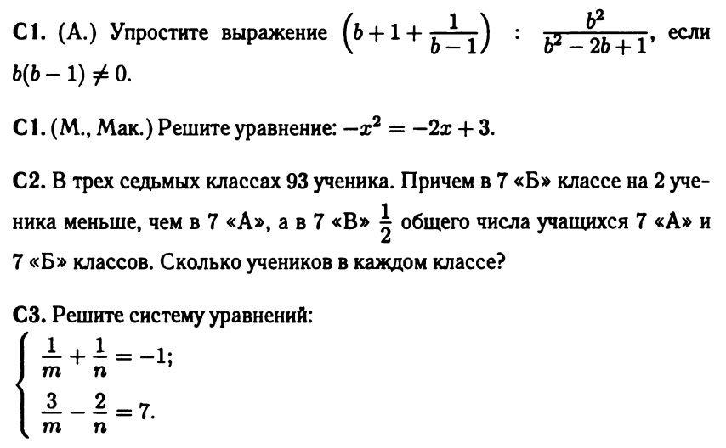

Тест для промежуточной аттестации А – 7

Вариант №2  Часть 1  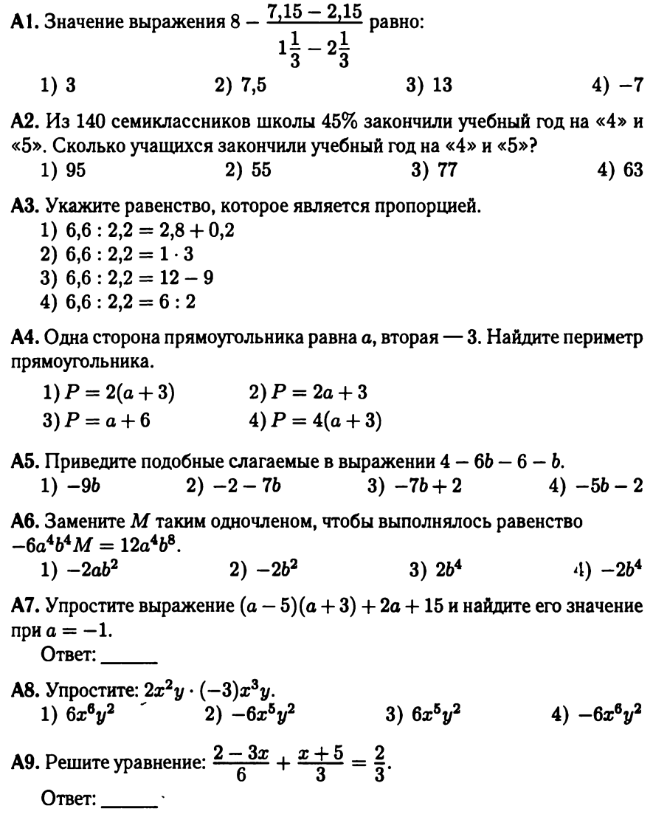  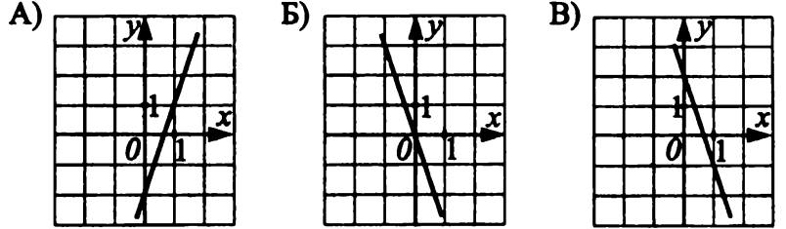  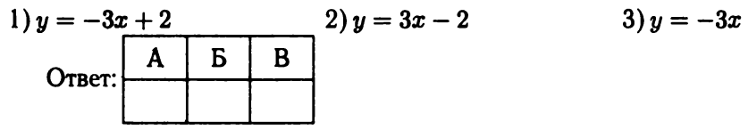  Часть 2  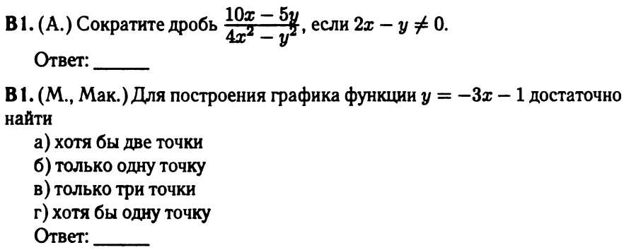 | 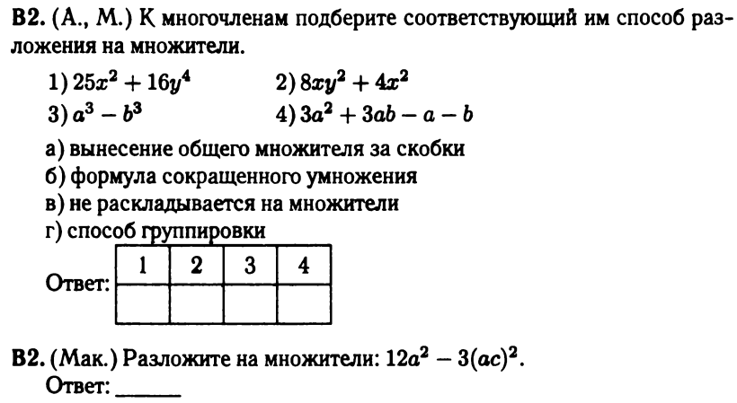  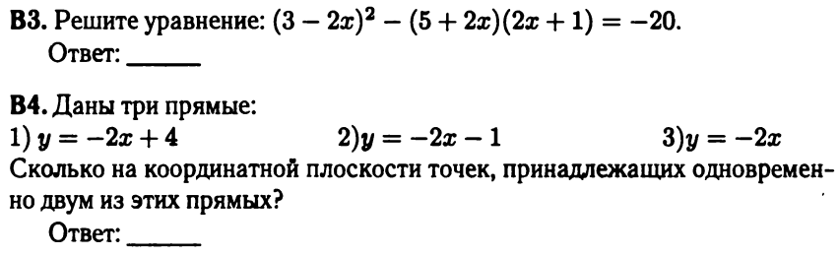  Часть 3  